For at chatte:

Serveren: gladospotato.cloudapp.net/CA1Webserver

Klik på Download chatclient og klik på download linket for at downlaode clienten

Du er nu klar til at chatte.

Brugervejledning:

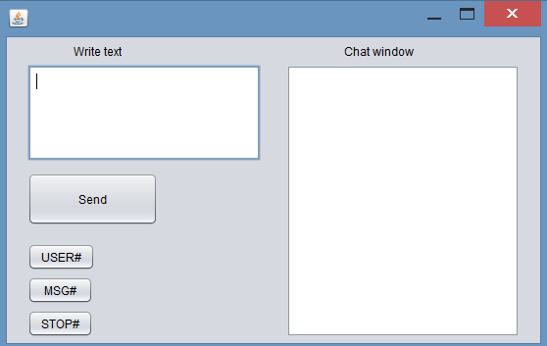

Log ind: Klik USER# knappen og commanden dukker op i write text

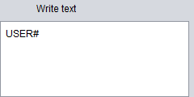

tilføj dit brugernavn og klik på send knappen. Du er nu logget ind og i chat window dukker en userliste op så du ved hvem der er logget på og klar til at chatte.

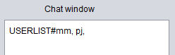

Send message: Klik på MSG# knappen og første del af command dukker op i write text feltet

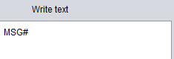

Skriv brugernavn efterfulgt af # og herefter din chatbesked - klik på send og beskeden er sendt.

Forlad chatten - klik på STOP# og herefter på Send.